**Ansiedade, Preocupação e Medo**

**Lição 7**

**(Versão 1.1)**

**Verdade 4 - Não devemos confiar nas coisas erradas.**

**Há muitas maneiras erradas para enfrentar o medo. Todos elas terminam em derrota:**

1. **Distração (Substituição): começa a fazer ou pensar em outra coisa.**
2. **Explosão: Deixa nossa ira tomar o lugar do medo.**
3. **Isolar-se: Ficar dentro de casa, evitar situações.**
4. **Confiança nas coisas erradas: Confiando em qualquer coisa que não seja Deus.**

**Não devemos confiar em...**

**Poder - Força Física**

**Salmos 20:7**

**“*Uns confiam em carros e outros em cavalos, mas nós faremos menção do nome do SENHOR nosso Deus*. ”**

**Próprio Esforço e Habilidade**

**Salmos 44:6**

**“*Pois eu não confiarei no meu arco, nem a minha espada me salvará*. ”**

**Riquezas**

**Salmos 49:6**

**“*Aqueles que confiam na sua fazenda, e se gloriam na multidão das suas riquezas*. ”**

**Marcus 10:24**

**“*E os discípulos se admiraram destas suas palavras; mas Jesus, tornando a falar, disse-lhes: Filhos, quão difícil é, para os que confiam nas riquezas, entrar no reino de Deus!* ”**

**Homem**

**Salmos 118:8**

**“*É melhor confiar no SENHOR do que confiar no homem.* ”**

**Jeremias 17:5**

**“*Assim diz o SENHOR: Maldito o homem que confia no homem, e faz da carne o seu braço, e aparta o seu coração do SENHOR!* ”**

**Amigos**

**Salmos 41:9**

**“*Até o meu próprio amigo íntimo, em quem eu tanto confiava, que comia do meu pão, levantou contra mim o seu calcanhar*. ”**

**Desonestidade**

**Provérbios 25:19**

**“*Como dente quebrado, e pé desconjuntado, é a confiança no desleal, no tempo da angústia.* ”**

**Mentiras**

**Jeremias 29:31**

**“*Manda a todos os do cativeiro, dizendo: Assim diz o SENHOR acerca de Semaías, o neelamita: Porquanto Semaías vos profetizou, e eu não o enviei, e vos fez confiar em mentiras*. ”**

**Jeremias 13:25**

**“*Esta será a tua sorte, a porção que te será medida por mim, diz o SENHOR; pois te esqueceste de mim, e confiaste em mentiras*. ”**

**Em Si Mesmo**

**Lucas 18:9**

**“*E disse também esta parábola a uns que confiavam em si mesmos, crendo que eram justos, e desprezavam os outros*. ”**

**Provérbios 28:26**

**“*O que confia no seu próprio coração é insensato, mas o que anda em sabedoria, será salvo*. ”**

**Beleza**

**Ezequiel 16:15**

**“*Mas confiaste na tua formosura, e te corrompeste por causa da tua fama, e prostituías-te a todo o que passava, para seres dele*.”**

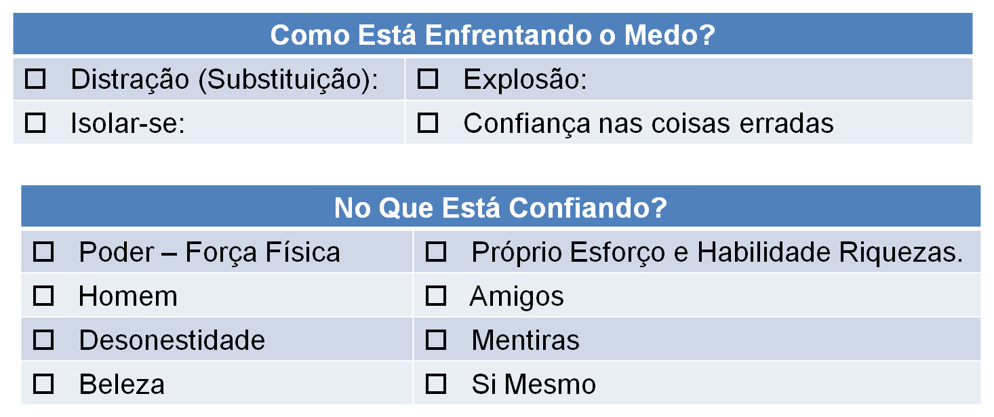

**Verdade 5 - Pensamentos positivos são essenciais para ter a vitória.**

**No lugar de pensamentos negativos que levam para o medo, devemos nos concentrar sobre os pensamentos positivos. Quando juntamos com os sentimentos certos (Fil. 4:6-7), que serão discutidos com os SENTIMENTOS CERTOS, temos a garantia que o Deus de paz será conosco.**

**Filipenses 4:8-9,**

**“*8Quanto ao mais, irmãos, tudo o que é verdadeiro, tudo o que é honesto, tudo o que é justo, tudo o que é puro, tudo o que é amável, tudo o que é de boa fama, se há alguma virtude, e se há algum louvor, nisso pensai. 9O que também aprendestes, e recebestes, e ouvistes, e vistes em mim, isso fazei; e o Deus de paz será convosco*”.**

**Devemos mudar nossos pensamentos negativos de dúvidas e incertezas para confiança e fé em Deus.**

**Jesus ensinou que o medo indica pouca fé.**

**Quando os discípulos estavam com medo da tempestade no mar:**

**Mateus 8:25-26**

**“*25E os seus discípulos, aproximando-se, o despertaram, dizendo: Senhor, salva-nos! que perecemos. 26E ele disse-lhes: Por que temeis, homens de pouca fé? Então, levantando-se, repreendeu os ventos e o mar, e seguiu-se uma grande bonança*. ”**

**Quando Pedro vacilou quando estava caminhando sobre as águas:**

**Mateus 14:30-31**

**“*30Mas, sentindo o vento forte, teve medo; e, começando a ir para o fundo, clamou, dizendo: Senhor, salva-me! 31E logo Jesus, estendendo a mão, segurou-o, e disse-lhe: Homem de pouca fé, por que duvidaste? ”***

**Quando Jesus incentivou os discipulos a confiar nele:**

**Lucas 12:27-28**

**“*27Considerai os lírios, como eles crescem; não trabalham, nem fiam; e digo-vos que nem ainda Salomão, em toda a sua glória, se vestiu como um deles. 28E, se Deus assim veste a erva que hoje está no campo e amanhã é lançada no forno, quanto mais a vós, homens de pouca fé?* “**

**A Bíblia usa a frase “não temas” 62 vezes.**

**Exemplo: Isaias 43:1**

**“*Mas agora, assim diz o SENHOR que te criou, ó Jacó, e que te formou, ó Israel: Não temas, porque eu te remi; chamei-te pelo teu nome, tu és meu*. ”**

**COMO OUSAMOS ENTÃO TER MEDO!**

**Tanto faz se o perigo é real ou imaginário, ou se o medo já está pressionando ou apenas potencialmente presente, devemos procurar aumentar a nossa fé.**

**A fé é o grande antídoto para a preocupação, e a preocupação é um inimigo da fé.**

**Alguém disse com razão:**

**"Onde há fé, o medo não pode habitar. “**

**"Medo e fé não pode viver juntos na mesma casa; quando um entra, o outro sai. "**

**Resumo**

* **Verdade 1 - Medo é um pecado que deve ser confessado e de que devemos pedir perdão a Deus.**
* **Verdade 2 - Há grandes benefícios de confiar no Senhor.**
* **Verdade 3 - Medo é o resultado dos nossos pensamentos.**
* **Verdade 4 - Não devemos confiar nas coisas erradas.**
* **Verdade 5 - Pensamentos positivos são essenciais para se ter vitória.**